**实验6 数据挖掘分类入门实验**

**1. 实验数据**

本实验数据集包含1439条训练数据，存放于“data-train.csv”文件；另外160条未知标签的测试数据，保存在“data-test.csv”文件中。

训练集数据共含与某种酒品质相关的11个（匿名）特征属性(f1~f11)和1个目标属性(target)，具体字段如下:

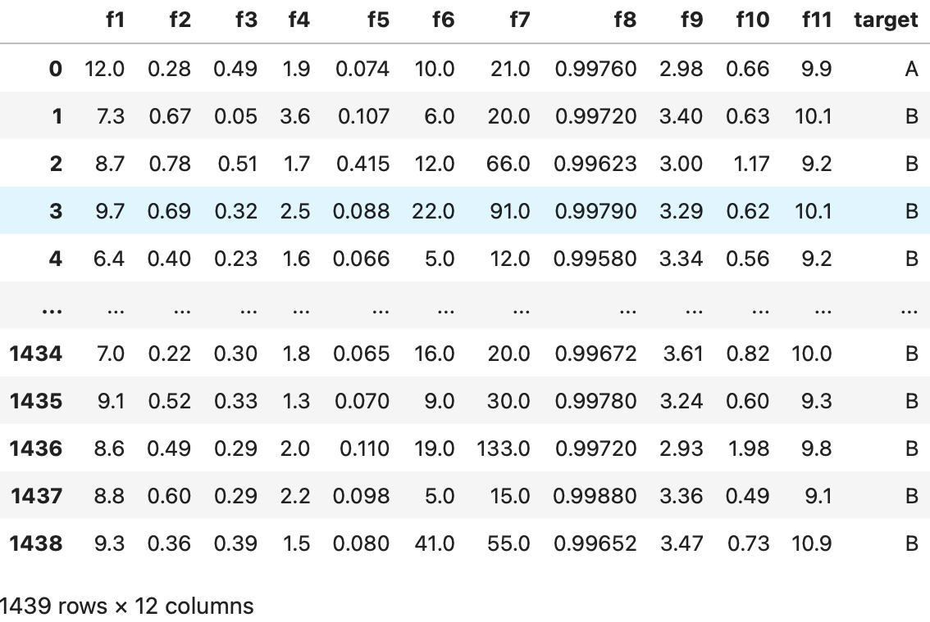

测试数据的具体字段如下:

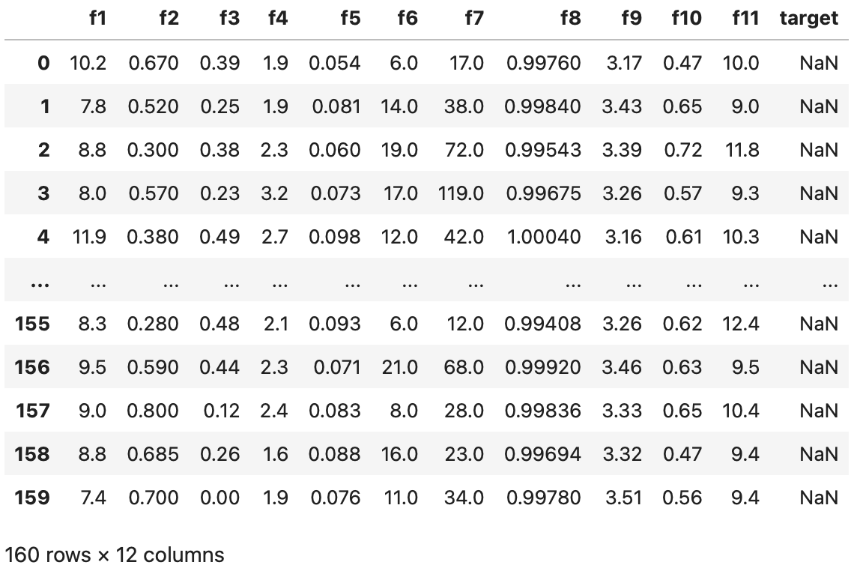

其中目标属性，即target字段未知，待建模预测。

**2. 实验目的**

本次实验的目的是利用机器学习分类算法，基于训练集构建分类器模型，进而预测测试集中全体样本的分类结果，即测试样本的target 值：A、B 或C（品质：A 优于 B，B优于C）。

**3. 实验要求**

(1) 具体的机器学习算法不限，以预测效果最佳为目标。

(2) 将预测结果保存在名为“predictions.txt”的文本文件中，内容为160行， 每一行只有A 或者B或者C，代表你的算法对测试数据的预测结果。预测数据顺序须与测试集“data-test.csv”中的样本顺序保持一致。

(3) 将结果文件“predictions.txt”以附件形式提交至学习通，将全部源代码文件压缩打包为 “src.zip”以第二个附件提交至学习通。另请注意：只需提交结果文件和源代码压缩文件，且不要对结果文件“predictions.txt”进行压缩，也无需提交本次实验报告文件。

(4) 本次实验成绩评定采用竞赛机制，即计算每位同学预测结果的micro F1 score，然后由高到低进行排序评定相应的实验成绩。